Урок 10. Пожарная безопасность

Предмет: ОБЖ.
Класс: 5.
Дата проведения: «____» _____________ 20___ г.
Составитель: учитель ОБЖ Хаматгалеев Э. Р.

Цель: познакомиться с основами пожарной безопасности.

Ход урока

- Организация класса.

- Сообщение темы и цели урока.

Тема урока: «Пожарная безопасность».
Цель урока: познакомиться с основами пожарной безопасности.

- Проверка домашнего задания.

Заслушивание ответов нескольких учеников на домашнее задание (по выбору учителя).

- Активизация учебной деятельности.

- Каковы основные требования к техническому состоянию велосипеда?
- Что запрещается делать велосипедисту при управлении велосипедом?
- Каковы основные правила безопасного поведения велосипедиста на улицах и дорогах?
- Подумайте, кто ещё, кроме велосипедиста, может использовать сигналы поворота и остановки.

- Изложение программного материала.

В жизни человека огонь играет очень важную роль. При помощи огня человек обеспечил себя теплом и светом. Без огня сегодня невозможна жизнь человека на нашей планете: огонь плавит руду, приводит в движение автомашины, пароходы, самолёты, ракеты, помогает вырабатывать электроэнергию.
Мифы древних греков гласят, что огонь людям подарил титан Прометей. Он похитил огонь у богов Олимпа и был сурово наказан ими. Человек покорил огонь и научился управлять им. С помощью огня люди стали готовить пищу, обогреваться, защищаться от нападения диких зверей.
Огонь приносит пользу, если человек обращается с ним осторожно, соблюдая необходимые меры безопасности. Но небрежное обращение с ним может привести к пожару.
Пожар – что это?
Пожаром называется неконтролируемый процесс горения, уничтожающий материальные ценности и создающий опасность для жизни людей.
Наиболее часто пожары возникают в жилых домах и на дачах. Опасность возникновения пожара в жилище человека постоянно возрастает. В каждом доме увеличивается количество электроприборов. Это холодильники, телевизоры, радиоаппаратура, стиральные машины, электронагревательные приборы, то есть всё, что стало необходимым и привычным в повседневной жизни. Нарушение правил пользования любым прибором может привести к пожару.

Помните!

Большая часть пожаров происходит по вине самих людей, от их небрежности в обращении с огнём. Пожар может возникнуть всюду, где огонь оказался без контроля.

Причиной пожара может стать и игра с огнём. В нашей стране из-за этого вспыхивает примерно каждый шестой пожар.
В начале лета начинается обильное цветение тополя. Улицы, дворы и скверы покрываются тополиным пухом. Он проникает в слуховые окна чердаков, забивает подвалы домов, в сараи. Дети ради забавы поджигают тополиный пух и смотрят, как бежит по нему огонь. Часто такие игры кончаются пожаром.

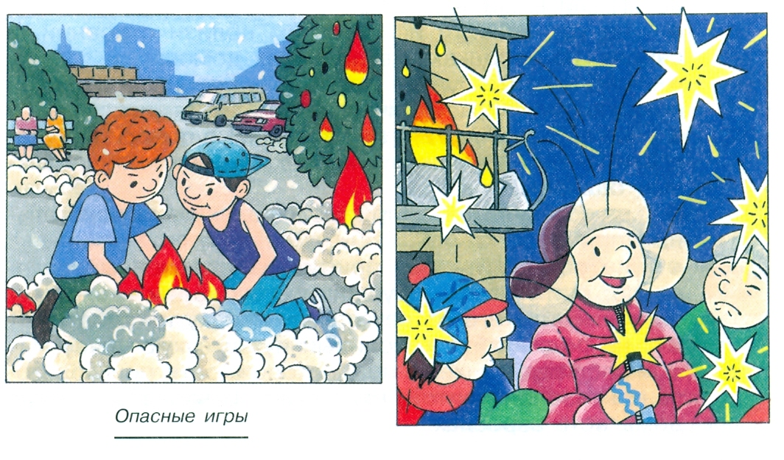

Не меньшую опасность представляет неосторожное обращение с пиротехническими изделиями – хлопушками, петардами, фейерверками и бенгальскими огнями. Если искры от них попадут на легковозгораемые предметы, может вспыхнуть пожар.
Пожарную опасность представляет брошенная горящая спичка или незатушенный окурок.
К пожару может привести нарушение правил пользования легковоспламеняющимися жидкостями, проведение опытов с неизвестными химическими веществами и аэрозольными баллонами.

Помните!

Пожар легче не допустить, чем тушить.
В повседневной жизни необходимо строго соблюдать правила пожарной безопасности. Перечислим основные из них:
- не играйте со спичками, следите, чтобы с ними не играли ваши товарищи;
- не устраивайте игр с огнём вблизи строений, в сараях, на чердаках и в подвалах домов;
- соблюдайте меры пожарной безопасности при пользовании пиротехническими изделиями;
- не нагревайте на огне незнакомые предметы, упаковки из-под порошков и красок, особенно аэрозольные баллоны;
- не оставляйте без присмотра электронагревательные приборы;
- не оставляйте без присмотра включенный телевизор; при любом нарушении его работы немедленно отключите его от сети, вынув вилку из розетки;
- не поджигайте тополиный пух и сухую траву;
- соблюдайте меры предосторожности при пользовании газовой плитой; ею лучше пользоваться, когда дома есть взрослые.

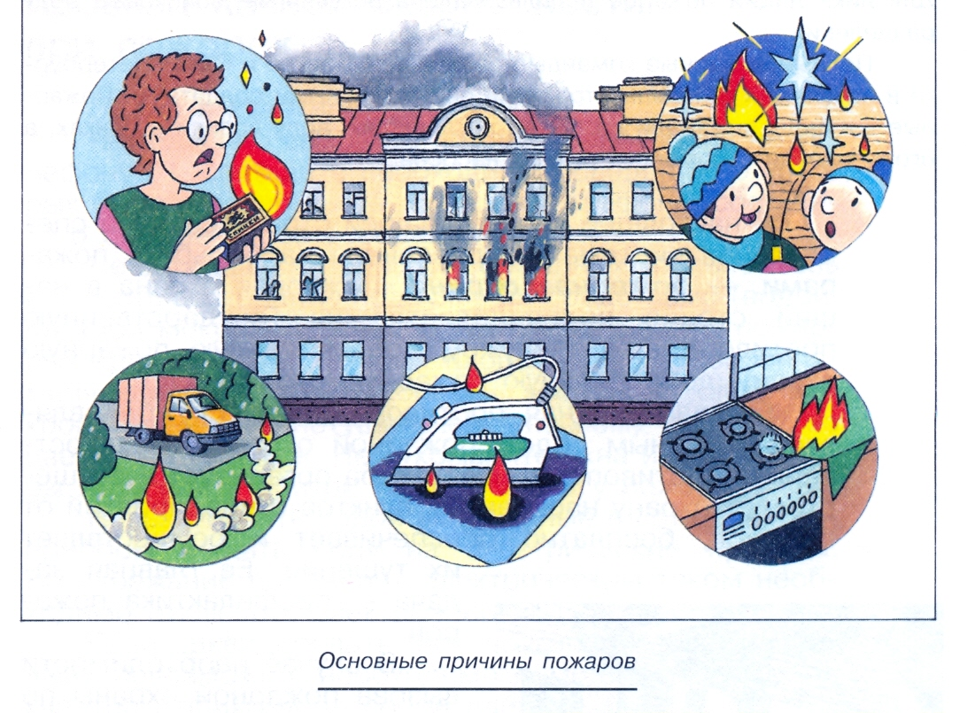
По историческим данным, в период с XII по XIX вв. Москва выгорала частично или полностью около 60 раз, в период с 1860 по 1910 гг. только в европейской части России было зарегистрировано более 2 млн пожаров, уничтоживших свыше 6,5 млн крестьянских дворов.
Началом организованной борьбы с пожарами в России можно считать издание соответствующих указов. Так, при царе Иване Грозном был издан указ, в котором предписывалось на случай пожара иметь во дворах бочки и чаны с водой. А с 1700 г. в Москве и с 1712 г. в Санкт-Петербурге было запрещено строить деревянные дома. Всем жителям города было предписано чистить печные трубы в своих домах раз в месяц. Были установлены штрафы за нарушение правил пожарной безопасности. По приказу Петра I были изданы и разосланы по всей стране планы и рисунки огнестойких крестьянских изб и дворов. Для ликвидации пожаров использовались регулярные войсковые подразделения.
Первые пожарные команды появились в Москве и Санкт-Петербурге в начале XIX в. Комплектовались они отставными солдатами. Пожарные команды выезжали на пожар на лошадях, воду возили в бочках, а огонь тушили с помощью ручных насосов.
В настоящее время в нашей стране создана специальная система, направленная на борьбу с пожарами, - пожарная охрана. Пожарная охрана в нашей стране подразделяется на Государственную противопожарную службу, ведомственную пожарную охрану, добровольную пожарную охрану и др.
Государственная противопожарная служба является основным видом пожарной охраны. Государственная противопожарная служба организует и осуществляет охрану населённых пунктов и предприятий от пожаров, бесплатно обеспечивает и осуществляет их тушение. Её главная задача – профилактика пожаров.
В случае необходимости вызова пожарной охраны по телефону наберите номер 01. Сообщите диспетчеру следующие данные: причину вызова (загорелся телевизор, пожар на балконе и т. д.), свой точный адрес (улица, номер дома и квартиры, этаж, подъезд, код), фамилию и номер телефона, с которого вы звоните.
Необходимо записать фамилию или номер дежурного, принявшего вызов.

Правила личной безопасности при пожарах

Пожар в квартире
Немедленно вызовите пожарных, позвонив по телефону 01, сообщите сведения, о которых было сказано выше. Если нет телефона, сообщите о пожаре через соседей.
Не дожидаясь прибытия пожарных, попытайтесь потушить возгорание подручными средствами (водой, плотной мокрой тканью, водой от внутренних пожарных кранов на лестничных площадках). Легковоспламеняющиеся жидкости (бензин, керосин) тушите мокрой тканью, огнетушителем, песком, землёй из цветочных горшков. Не открывайте окна и двери, чтобы не усилить приток воздуха к очагу пожара.
Нельзя тушить водой включенные с сеть электроприборы и лить воду на электрические провода. Во избежание поражения электрическим током необходимо отключить электроэнергию.
Если ликвидировать очаг возгорания своими силами невозможно, необходимо немедленно покинуть квартиру, прикрыв за собой дверь.
В задымлённом помещении необходимо передвигаться на четвереньках (внизу меньше дыма) и дышать через влажную ткань (мокрое одеяло, пальто). Покинув квартиру, организуйте встречу пожарных, укажите им очаг пожара.
При невозможности покинуть квартиру обычным путём используйте балконную пожарную лестницу, а если её нет, необходимо выйти на балкон, плотно закрыть за собой дверь и звать на помощь.
Покидая здание при пожаре, ни в коем случае нельзя пользоваться лифтом, он может отключиться.

Пожар на балконе
Немедленно позвоните в пожарную охрану по телефону 01.
Тушите возгорание любыми подручными средствами (огнетушителем, водой). Легковоспламеняющиеся жидкости тушите огнетушителем, а если его нет – мокрой тканью, песком, землёй, из цветочных горшков.
Предупредите соседей с верхних этажей, позовите их на помощь.

Пожар в подъезде
Постарайтесь определить место горения (почтовые ящики, мусоропровод, лифт, квартира) и сообщите соседям о пожаре. Вместе с соседями постарайтесь локализовать очаг пожара и потушить его подручными средствами. Сообщите о пожаре в пожарную часть.
Если пожар произошёл вне вашей квартиры, а воспользоваться лестницей для выхода наружу невозможно, оставайтесь в квартире. Чтобы не отравиться продуктами горения, закройте щели дверей и вентиляционные отверстия мокрыми одеялами, полотенцами и т. п. Укрыться от пожара до прибытия пожарных можно на балконе, плотно закрыв за собой балконную дверь. Не забывайте и о защите органов дыхания в задымлённом помещении, о чём было сказано выше.
По прибытии пожарных привлеките их внимание и попросите их оказать вам помощь.

Пожар в кабине лифта
При возгорании в кабине или шахте лифта необходимо немедленно сообщить об этом диспетчеру, нажав кнопку «вызов». Если лифт движется, не останавливайте его, а дождитесь остановки. Выйдя из кабины лифта, заблокируйте двери и попросите жильцов на этаже вызвать пожарную охрану.
Если лифт остановился между этажами, а очаг возгорания находится вне кабины, стучите по стенам кабины, кричите и зовите на помощь, попытайтесь с помощью жильцов дома раздвинуть автоматические двери лифта и выбраться наружу.
При невозможности самостоятельно выйти из лифта до прибытия помощи закройте нос и рот носовым платком, рукавом одежды, смочив их жидкостью, даже мочой, сохраняйте выдержку и спокойствие.

- Итог урока.

- Вопросы самоконтроля.

- Назовите основные причины пожаров.
- Чем нельзя тушить включенные электроприборы?
- Как защитить органы дыхания в задымленном помещении?
- Почему нельзя пользоваться лифтом, покидая здание при пожаре?
- Какая опасность грозит вам, если пожар начался в соседней квартире?

- Ситуационные задачи.

- При просмотре телепередачи пропало изображение, а из телевизора пошёл дым. Ваши действия?
- Вы находитесь дома. Заметили, что на балконе от брошенного сверху окурка начали гореть различные вещи. Ваши действия?
- Вы с улицы вошли в подъезд и ощутили сильный запах дыма. Ваши действия?

- Домашнее задание.

Подготовить к пересказу §2.5. Пожарная безопасность. Подготовить ответы к ситуационным задачам (с. 65).

